

**О внесении изменения в приказ Министра финансов Республики Казахстан от 30 декабря 2008 года № 637 "О некоторых вопросах налогового администрирования"**

***Утративший силу***

Приказ Министра финансов Республики Казахстан от 7 сентября 2015 года № 466. Зарегистрирован в Министерстве юстиции Республики Казахстан 6 октября 2015 года № 12140. Утратил силу приказом Министра финансов Республики Казахстан от 8 февраля 2018 года № 146.

      Сноска. Утратил силу приказом Министра финансов РК от 08.02.2018 № 146 (вводится в действие по истечении десяти календарных дней после дня его первого официального опубликования).

      В соответствии с пунктом 4 статьи 571 Кодекса Республики Казахстан "О налогах и других обязательных платежах в бюджет" (Налоговый кодекс) **ПРИКАЗЫВАЮ:**

      1. Внести в приказ Министра финансов Республики Казахстан от 30 декабря 2008 года № 637 "О некоторых вопросах налогового администрирования" (зарегистрированный в Реестре государственной регистрации нормативных правовых актов под № 5463, опубликованный в газете "Юридическая газета" от 20 февраля 2009 года № 27 (1624)) следующее изменение:

      приложение 42 изложить в новой редакции согласно приложению к настоящему приказу.

      2. Комитету государственных доходов Министерства финансов Республики Казахстан (Ергожин Д.Е.) обеспечить:

      1) государственную регистрацию настоящего приказа в Министерстве юстиции Республики Казахстан;

      2) в течение десяти календарных дней после государственной регистрации настоящего приказа в Министерстве юстиции Республики Казахстан направление на официальное опубликование в средствах массовой информации и информационно-правовой системе "Әділет";

      3) размещение настоящего приказа на интернет-ресурсе Министерства финансов Республики Казахстан.

      3. Настоящий приказ вводится в действие после его первого официального опубликования и распространяется на отношения, возникшие с 1 июля 2015 года.

|  |  |
| --- | --- |
| Министр | Б. Султанов |

|  |  |
| --- | --- |
|  | Приложение к приказу Министра финансов Республики Казахстан от 7 сентября 2015 года № 466 |

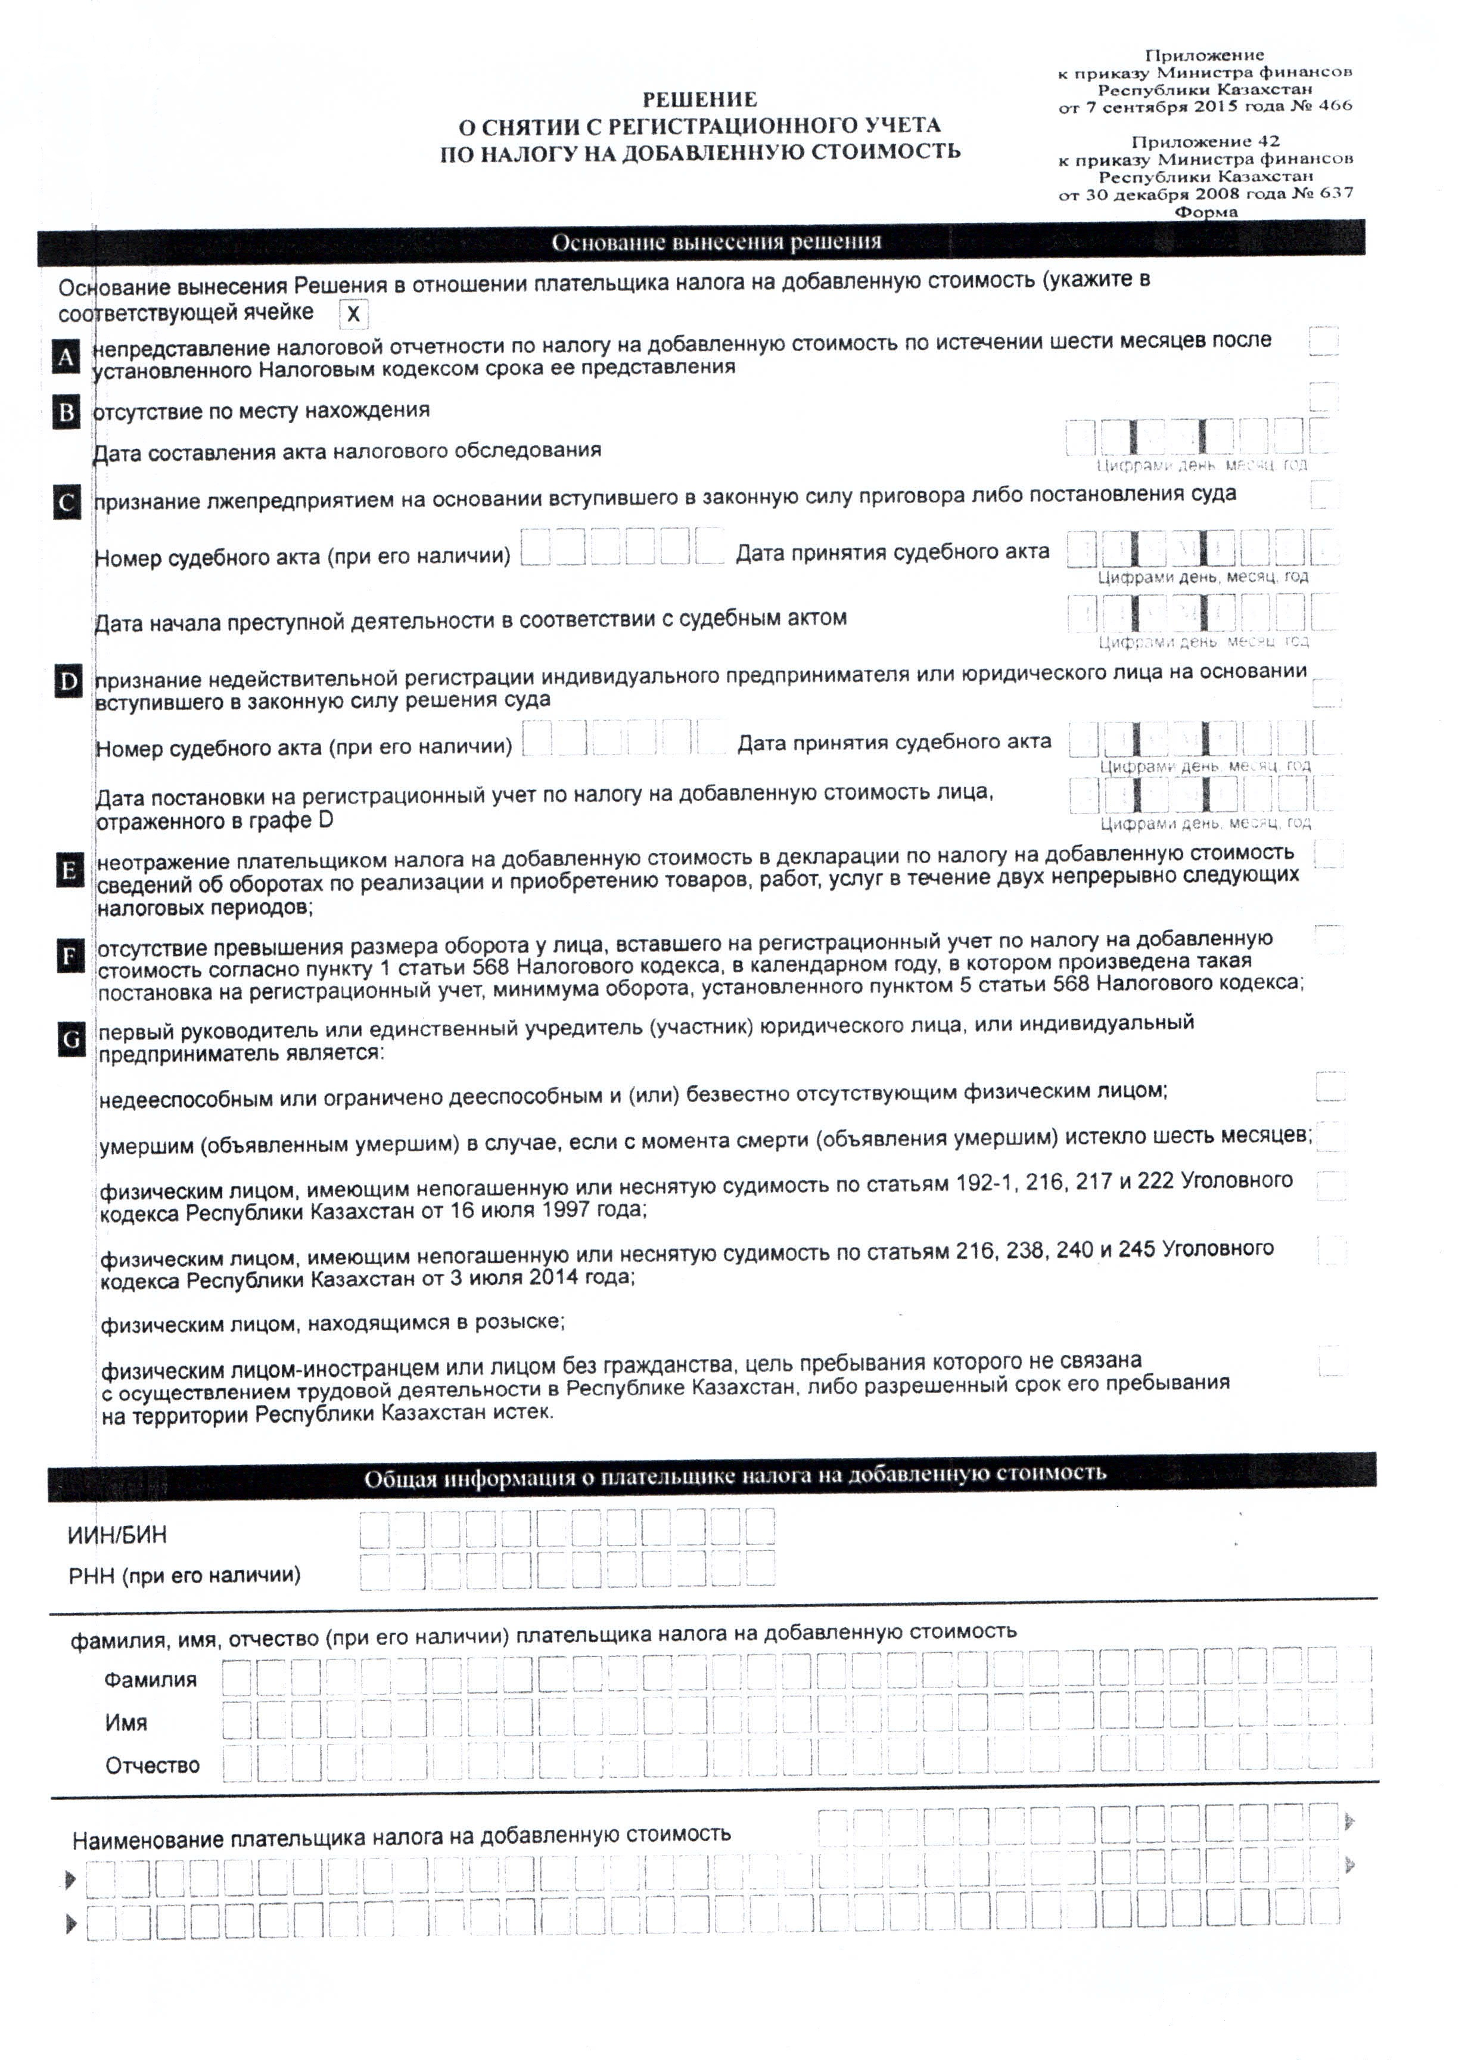

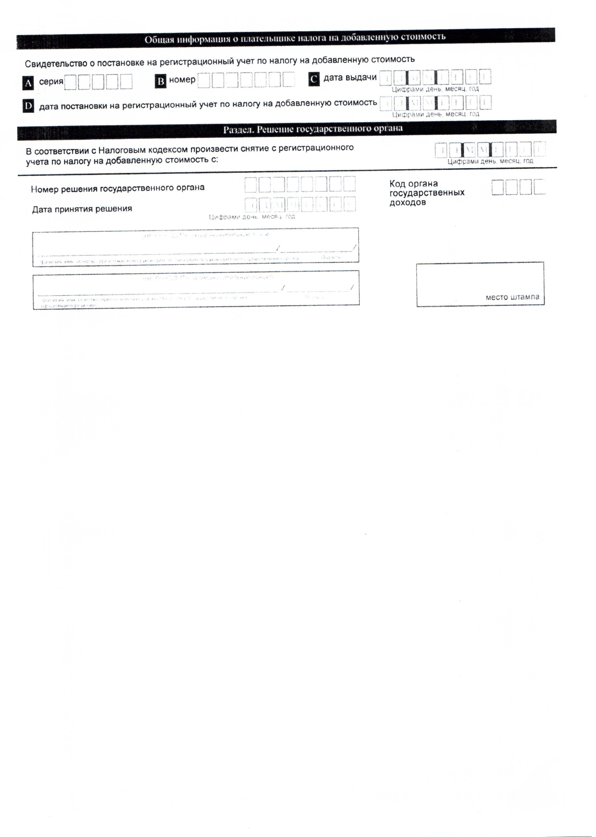

© 2012. РГП на ПХВ «Институт законодательства и правовой информации Республики Казахстан» Министерства юстиции Республики Казахстан